**重 印 推 荐**

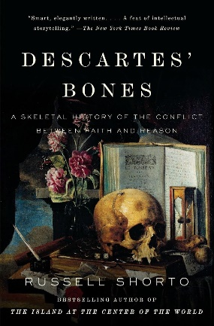**中文书名：《笛卡尔的骨头》**

**英文书名：Descartes’ Bones: A Skeletal History of the Conflict Between Faith and Reason**

**作 者：Russell Shorto**

**出 版 社：Knopf Doubleday Publishing Group**

**代理公司：Ayesha / ANA/ Winney**

**页 数：336页**

**出版时间：2009年8月**

**代理地区：中国大陆、台湾**

**审读资料：电子稿**

**类 型：历史/大众哲学**

**简体中文版曾授权，版权现已回归**

[笛卡尔的骨头 (豆瓣) (douban.com)](https://book.douban.com/subject/19906957/)

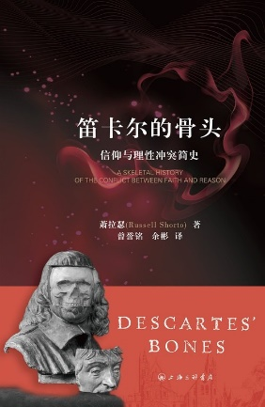**中简本出版记录：**

**书 名：《笛卡尔的骨头：信仰与理性冲突简史》**

**作 者： [美] 萧拉瑟(Russell Shorto)**

**出版社：上海三联书店**

**译 者：曾誉铭/余彬**

**出版年：2012年9月**

**页 数：300页**

**定 价：35.00元**

**装 帧：平装**

**内容简介：**

这是一本西方思想史通俗读物。书中讲了一个哲学故事，核心是一个秘密：笛卡尔的遗骨在哪里？为什么头骨与其他骨头分离？追踪17世纪伟大哲学家之骨头的旅程——跨越6个国家，而且横跨3个世纪——的同时，作者还把我们引入探索因笛卡尔的身心问题带来的现代性的哲学问题，以及笛卡尔著作的后果：启蒙运动，法国革命，19世纪的科学爆炸，20世纪以后理性与信仰的冲突。

**作者简介：**

**罗素·肖托（Russell Shorto）**著有八部叙事史著作，其中包括国际畅销书《世界中心的岛屿》（*THE ISLAND AT THE CENTER OF THE WORLD*），新书《攻占曼哈顿》将于2025年3月出版。肖托是纽约历史学会新阿姆斯特丹项目主任和新荷兰研究所高级学者。2009年，他被荷兰政府授予骑士勋章，以表彰他在增进荷兰和美国之间的历史了解方面所做的工作。

**媒体评价：**

一部知识探险故事，稀奇而迷人……萧拉瑟的行文，聪明利落，才华横溢。在每一页，他都为读者贡献出新的迷惑、离奇和惊喜。——《洛杉矶时报》

萧拉瑟是一个很会讲故事的人。通过追踪笛卡尔骨骸之谜，回溯了数个世纪的科学与宗教之争，同时又让故事轻快活泼，扣人心弦。——《旧金山纪事报》

萧拉瑟的思想洞见愉悦人，启发人，或许——也烦扰人。——丽萨·亚丁，《自然》杂志

《笛卡尔的骨头》堪称一部令人信服的思想侦探故事，既揭开满是灰尘的往昔，也启示现在。——杰弗里·图宾，《九人：美国最高法院风云》作者

**感谢您的阅读！**

**请将反馈信息发至：版权负责人**

**Email**：[**Rights@nurnberg.com.cn**](mailto:Rights@nurnberg.com.cn)

安德鲁·纳伯格联合国际有限公司北京代表处

北京市海淀区中关村大街甲59号中国人民大学文化大厦1705室, 邮编：100872

电话：010-82504106, 传真：010-82504200

公司网址：[http://www.nurnberg.com.cn](http://www.nurnberg.com.cn/)

书目下载：<http://www.nurnberg.com.cn/booklist_zh/list.aspx>

书讯浏览：<http://www.nurnberg.com.cn/book/book.aspx>

视频推荐：<http://www.nurnberg.com.cn/video/video.aspx>

豆瓣小站：<http://site.douban.com/110577/>

新浪微博：[安德鲁纳伯格公司的微博_微博 (weibo.com)](https://weibo.com/1877653117/profile?topnav=1&wvr=6)

微信订阅号：ANABJ2002

